COMMUNIQUÉ DE PRESSE
Würth Elektronik eiSos : Série WR-COM avec USB 3.1 type C
Connecteurs USB hautes performances pour l'industrie
Waldenburg (Allemagne), le 29 novembre 2018 – Würth Elektronik eiSos continue d'étendre sa gamme de connecteurs USB de haute qualité. La série WR-COM englobe le nouveau standard USB 3.1, ainsi que 3.0 et 2.0.
Le débit de données de 10 Gbps (USB 3.1 de 2e génération) et la sortie d'alimentation de 100 W rendent l'USB 3.1 intéressant pour une utilisation dans des applications industrielles exigeantes. Würth Elektronik eiSos présente ses connecteurs et prises type C avec une durée de vie exceptionnellement longue.
Dans son programme de connecteurs USB, Würth Elektronik eiSos propose une gamme extraordinaire de solutions fiables et peu encombrantes pour une installation rapide et flexible.
Grâce à leur fabrication de haute qualité, les connecteurs et prises réversibles au standard USB 3.1 type C sont appelés à devenir de plus en plus répandus dans l'industrie, ainsi que dans le secteur grand public. La qualité du matériau va de paire avec un blindage supérieur et une épaisseur plus importante des revêtements des surfaces de contact.
Le connecteur horizontal type C et ses 10.000 cycles de raccordement est conforme à la classe de haute qualité. Il peut être branché dans les deux sens de raccordement et présente une rigidité diélectrique allant jusqu'à 100 V et une résistance de contact maximale de 30 mΩ.
Avec sa série WR-COM, Würth Elektronik eiSos est paré pour une utilisation plus large de l’interface USB dans des applications industrielles. Le mode alternatif USB 3.1 permet à l’équipement d'être utilisé pour transmettre des données provenant d'autres standards tels que HDMI, Ethernet, Thunderbolt ou DisplayPort avec des signaux audio et vidéo.
Vous pouvez demander des échantillons gratuits à tout moment. Les connecteurs sont disponibles en stock.

Images disponibles
Les images suivantes peuvent être téléchargées sur Internet pour impression : http://www.htcm.de/kk/wuerth
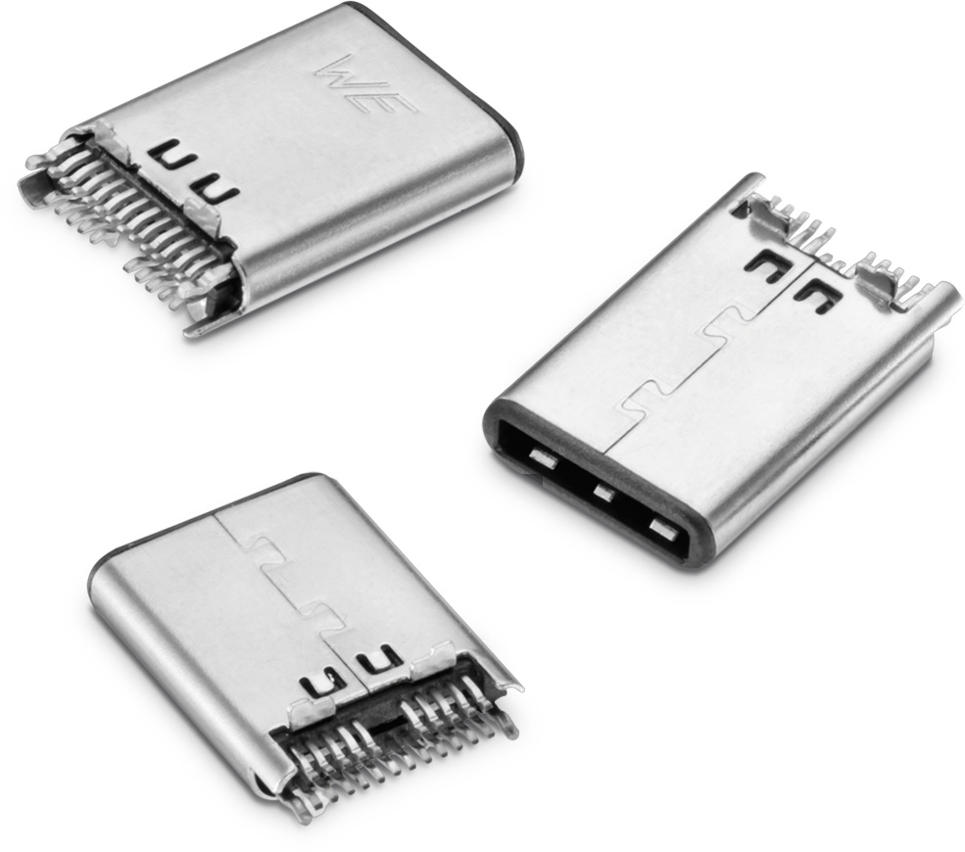
Source : Würth Elektronik eiSos
WR-COM USB 3.1 type C convient également aux applications industrielles.

À propos de Würth Elektronik eiSos
Würth Elektronik eiSos GmbH & Co. KG est un fabricant de composants électroniques et électromécaniques pour l’industrie électronique. En 2017, la société employait 6700 personnes. Würth Elektronik eiSos est l'un des plus grands fabricants européens de composants passifs et est actif dans 50 pays. Les sites de production situés en Europe, en Asie et en Amérique du Nord fournissent un nombre croissant de clients dans le monde entier.
La gamme de produits comprend : composants CEM, inductances, transformateurs, composants RF, varistances, condensateurs, résistances, quartz et oscillateurs, modules de puissance, bobines pour le transfert de puissance sans fils, diodes électroluminescentes, connecteurs, Composants pour alimentations, switchs, boutons-poussoirs, plots de connexion de puissance, porte-fusibles, capteurs et solutions pour la transmission de données sans fils.
Grâce à son partenariat technologique avec l’équipe de Formule E Audi Sport ABT Schaeffler et à son soutien à la série de courses de Formule E, la société démontre sa force novatrice en matière de mobilité électrique (www.we-speed-up-the-future.com).
Würth Elektronik eiSos fait partie du groupe Würth, leader mondial sur le marché des techniques d'assemblage et de fixation.
Würth Elektronik : more than you expect !
Plus amples informations sur le site www.we-online.fr

Autres informations :  Würth Elektronik France  Dominique Verardo  1861, Avenue Henri Schneider  CS 70029  69881 Meyzieux Cedex  France  Mob : +32 499 58 18 51  Courriel :  dominique.verardo@we-online.com  www.we-online.fr | Contact presse :  HighTech communications GmbH  Brigitte Basilio  Brunhamstrasse 21  81249 München  Allemagne  Tél : +49 89 500778-20  Fax : +49 89 500778-77  Courriel : b.basilio@htcm.de  www.htcm.de

